ГБОУ Гимназия № 1505
«Московская городская педагогическая гимназия – лаборатория»

ДИПЛОМ
Влияние концентрации карбоната натрия в водных растворах на образование в них дисперсных систем при контактировании с нефтепродуктами

автор: Минова Елизавета 10 класс «А»
руководители: Давыдочкина С.В.
к.х.н., доц. Гордова А.Ф.

Москва
2015
Оглавление
Введение…………………………………………………………………………..3
Глава 1. Обзор литературы………………………………………………………6
1.1. Вода – незаменимая жидкость………………………………………...........6
1.2. Поверхностные водоемы…………………………………………………….7
1.3. Загрязнение водоемов нефтепродуктами…………………………………..8
1.4. Значение pH поверхностных водоёмов……………………………………11
1.5. Температурный режим воды……………………………………………….12
1.6. Минерализация. Солевой состав………………………………………...…15
1.7. Эмульсии – жидкие дисперсные системы……………..…………………..16
1.8. Определение нефтепродуктов в воде……………………………………...20
Глава 2. Экспериментальная часть…………………………………..…………22
2.1. Реактивы и оборудование…………………………………………………..22
2.2. Методики экспериментов………………………………………..…………23
2.2.1. Приготовление насыщенного раствора карбоната натрия………….…23
2.2.2. Приготовление двухфазной системы «дизельное топливо/ вода»……23
2.2.3. Приготовление трехфазной системы
«дизельное топливо/ вода/ глина»…………………………………….…24
2.2.4. Измерение оптической плотности водных растворов……………….…25
2.2.5. Методика фотографирования дисперсной системы под
микроскопом………………………………………………………………26
2.2.6. Определение pH водной фазы……………………………………………26
2.2.7. Определение ХПК водной фазы двухфазных и трехфазных систем….28
2.3. Обсуждение результатов…...…………………………………………...….29
Глава 3. Выводы……………………………………………………………...….35
Заключение…………………………………….….……………………………..36
Список использованной литературы………..………………………………….38

Введение

Темой исследования дипломной работы было выбрано влияние концентрации карбоната натрия в водных растворах на образование в них дисперсных систем в присутствии нефтепродуктов.
В современном мире существует множество проблем, связанных с загрязнением окружающей среды. В частности, загрязнение водоемов несет за собой неблагоприятные последствия, как для природы, так и для человека. Наиболее важным последствием может стать полная непригодность пресной воды к употреблению. Поэтому на данный момент очень важно ее бережное использование и предохранение от всевозможных загрязнителей.
Значительное воздействие на окружающую среду оказывают используемые человеком продукты нефтепереработки. В современном мире нефтепродукты всегда находятся рядом с нами – это технические жидкости в автомобилях, отопление в домах, автомагистрали, медицина, электроприборы. При попадании в поверхностные водоемы такие вещества, если их плотность ниже плотности воды, скапливаются на поверхности, тем самым перекрывая доступ кислорода и мешая фотосинтезу водных растений. Биоценоз водоема нарушается, живые организмы гибнут, и озеро превращается в болото.
На поведение нефтепродуктов в водоемах могут оказывать влияние различные факторы: температура воды и воздуха, рН воды, процессы, протекающие в водоеме (окисление, испарение, сорбция на твердых поверхностях), минерализация воды, то есть присутствие растворенных солей. Поэтому, чтобы предсказать поведение нефтепродуктов в природном водоеме, необходимо сначала проверить свои предположения на модельных системах.
Цель данной дипломной работы – изучить влияние присутствия карбоната натрия в водных растворах на образование в этих растворах дисперсных систем в присутствии нефтепродуктов.
Задачи дипломной работы:

- методами измерения оптической плотности и фотографирования под микроскопом водных растворов изучить влияние концентрации карбоната натрия на образование дисперсных систем «дизельное топливо в водном растворе»;

- методами измерения оптической плотности и фотографирования под микроскопом водных растворов изучить влияние частиц глины на образование дисперсных систем «дизельное топливо в водном растворе» при контактировании водного раствора с дизельным топливом;

- проверить полученные результаты методом определения бихроматной окисляемости – химического потребления кислорода (ХПК) водных растворов после контактирования с дизельным топливом.

Объект исследования: минерализованные поверхностные воды.
Предмет исследования: модельные водные растворы карбоната натрия, контактирующие с нефтепродуктом – дизельным топливом.
Методы исследования: определение оптической плотности растворов, фотографирование под микроскопом, определение бихроматной окисляемости растворов (химическое потребление кислорода – ХПК).
Основными источниками для моего исследования служат учебная литература, статьи из научных книг, журналов и исследовательских работ.

- Обзор литературы
  - Вода – незаменимая жидкость

Вода играет важнейшую роль в существовании всех живых организмов на планете Земля. Она выполняет функции универсального растворителя, в котором происходят основные биохимические процессы, поддерживающие существование живых организмов. Уникальность воды в том, что она хорошо растворяет органические и неорганические вещества, что обеспечивает высокую скорость протекания химических реакций. Благодаря строению ее молекулы, а именно водородной связи, вода находится в состоянии жидкости в широком диапазоне температур. Максимальный температурный диапазон активной жизни чуть меньше диапазона жидкого состояния воды; для большинства многоклеточных организмов — от 0 до 50°С. Некоторые микроорганизмы, обитающие в горячих поверхностных и глубинных источниках, могут сохранять способность к размножению при температуре до 85°С (Акимова и др., 2001).
Жидкая водная оболочка Земли имеет название гидросфера. В атмосфере нашей планеты вода находится в виде маленьких капель: облака, туман и пар. При конденсации она выходит из атмосферы в виде осадков: снега, дождя, росы и града. На самой планете вода, как правило, находится в жидком состоянии, но встречается, как в твердом (лед), так и в газообразном (пар). Около 70% Земли покрыто водой в разных ее формах. Примерно 97% приходится на океаны, 1.7% - грунтовые воды и примерно столько же ледники, 0.001% - облака, остальная часть приходится на озера, реки и болота. Однако соленая вода совсем не пригодна для сельского хозяйства и питья. Доля пресной воды составляет всего 2.5%, учитывая, что основная ее масса находится в ледниках и грунтовых водах, примерно 98%. Получается, что всего 0.3% запасов пресной воды находится в водоемах. Что еще хуже, с каждым годом эта цифра уменьшается с катастрофической скоростью (http://ru-ecology.info/term/3959/).

1.2. Поверхностные водоемы
Пресные водоемы на нашей планете занимают незначительную часть её площади, но имеют большое значение. Они бывают трех типов: реки, озера и водохранилища.
Часть осадков, которая не просочилась в почву и не испарилась, остается на поверхности земли, образуя поверхностные воды. В процессе стока эти воды поступают в реки и водотоки.
Реки – природные постоянные водные потоки с естественным течением по руслу от истока к устью, питающиеся за счет поверхностного и подземного стока.
Озера - это обширные пресноводные естественные водоемы, образующиеся при заполнении впадин земной поверхности водами осадков, поверхностного или подземного стока, а также в результате ледниковых процессов. Как правило, в озерах выделяют четыре зоны, обеспечивающие разнообразие местообитания и экологические ниши для различных видов растений и животных. В свою очередь, озера подразделяют на три группы по содержанию питательных веществ:
- Олиготрофные
- Мезотрофные
- Эвтрофными
Олиготрофные озера содержат небольшое количество питательных веществ, главным образом нитраты и фосфаты. Такие озера как правило глубокие, с прохладной и прозрачной водой. В них обитают немногочисленные популяции планктона и рыб (Миллер, 1993).
Мезотрофные - озера, занимающие промежуточное положение по содержании питательных веществ (Миллер, 1993).
Эвтрофными озерами называю те, в которых содержится высокое и избыточно высокое количество питательных веществ. Обычно, это мелкие озера с теплой водой. В них обитает множество видов растений и живых организмов. Летом в природных слоях таких озер наблюдается недостаток растворенного кислорода (Миллер, 1993).
Озерам свойственен процесс, называющийся эвтрофикацией, – это изменение физических, химических и биологических свойств озера при долговременном поступлении питательных веществ с прилегающих территорий, в ходе процессов естественной эрозии и стока. Эвтрофикация обусловлена, главным образом, поступлением сточных вод, содержащих большое количество разнообразных примесей: нитраты, фосфаты, удобрения и отходы животноводства.
Водохранилища - искусственные обширные и глубокие пресноводные водоемы. Их часто сооружают выше плотин для аккумуляции вод, стекающих с гор в виде рек и ручьев. Основное назначение водохранилища - регуляция стоков. Сбрасываемые воды используют для производства электроэнергии, орошения засушливых земель, тем самым обеспечивая производство сельскохозяйственных культур. Также, вода может быть направлена в города для коммунально-бытового и промышленного водоснабжения. Помимо этого водохранилища служат средствами время препровождения: купание, катание на лодках и рыбная ловля (Миллер, 1993).

1.3. Загрязнение водоемов нефтепродуктами
В современном мире загрязнение окружающей среды – глобальная проблема. Одно из проявлений этой проблемы – загрязнение водоемов. Источниками опасных отходов являются многие отрасли промышленности: металлургия, металлообрабатывающая промышленность, непроизводственные отходы, электротехническое и электронное оборудование, транспорт, целлюлозно-бумажное производство, в том числе, добыча нефти и газа. Но наибольшую опасность представляют собой химическая и нефтехимическая промышленность. Токсичные вещества из сточных вод и свалок просачиваются в грунтовые воды, в дальнейшем попадая в источники питьевой воды.
Попадающие в природные воды нефтепродукты имеют тенденцию к рассеиванию и миграции. При этом в поверхностных водах их состав под влиянием испарения, интенсивного протекания химических реакций и биологического разложения терпит быстрые изменения за короткий срок, в свою очередь, в подземных водах процессы разрушения нефтепродуктов сильно заторможены (Гидрохимические показатели состояния окружающей среды, 2000).
Стоки, попадающие в поверхностные воды, содержат огромное количество веществ: бензин, керосин, топливные и смазочные масла, толуол, бензол,, цинк, ксилолы, жирные кислоты, фенолы, стероиды, глицериды, пестициды, продукты нефтепереработки и металлорганические соединения. Перечисленные соединения составляют около 90% от суммарного количества всех органических примесей. Остальные 10% приходятся на нитросоединения, асфальты, воски, твердые парафины, карбонильные и сернистые соединения, хлорированные углеводороды и бифенилы, а также соли органических кислот (Гидрохимические показатели состояния окружающей среды, 2000).
Бензин находят в химических стоках не очень часто вследствие его ценности как топлива и высокой летучести. Иногда он попадает в сточные воды при чистке реакторов и других емкостей, используемых в промышленности.
Минеральные масла, в случае их утечек, легко загрязняют канализационные трубопроводы и решетки, тем самым нанося огромный вред.
Нефтепродукты относятся к числу наиболее распространенных и опасных загрязнителей водоемов. Нефть и продукты ее переработки представляют собой сложную, непостоянную и разнообразную смесь веществ. Большие количества нефтепродуктов поступают в поверхностные воды при перевозке нефти, со сточными водами с промышленных предприятий и хозяйственно-бытовыми водами. Некоторые количества углеводородов попадают в воду в результате прижизненных выделений живыми организмами и их посмертного разложения (Гидрохимические показатели состояний окружающей среды, 2000).
Существуют различные миграционные формы нефтепродуктов: растворенные, эмульгированные, сорбированные на твердых частицах и донных отложений, в виде пленки на поверхности воды. Как правило, основная масса нефтепродуктов в момент поступления находится в виде пленки. Такая форма отрицательно влияет на развитие высшей водной растительности и микрофитов, что в свою очередь замедляет или полностью прекращает процесс фотосинтеза, из-за этого вода меняет цвет, pH, приобретает неприятный запах и специфический вкус, ухудшается газообмен с атмосферой.
«Повышение pH природных вод при одновременном их загрязнении нефтепродуктами (НП) приведет к увеличению доли эмульгированных нефтепродуктов в воде, и легкие нефтепродукты будут быстрее переходить с поверхности водоема в толщу воды (в объём)» (Гордова, Стефанович, 2014).
Неблагоприятные воздействия нефтепродуктов различными способами сказываются не только на окружающей среде, но и на человеке. Входящие в состав нефтепродуктов вещества оказывают на организм токсическое и даже наркотическое действие, поражая нервную и сердечно-сосудистую систему. Наиболее опасными являются конденсированные углеводороды, обладающие канцерогенными свойствами. Нефтепродукты обволакивают оперение птиц, поверхности тела и органы других обитателей водоемов, вызывая заболевания и смерть (Гидрохимические показатели окружающей среды, 2000).

1.4. Значение pH поверхностных водоемов
Кислотно-основные характеристики воды природных водоемов зависят от характера питания водоема, от того, какими породами сложено его ложе, а также от некоторых происходящих в нем химических и биологических процессов. Вода с рН ниже 6,95 является кислой. Нейтральной считается вода с рН от 6,96 до 7,3. Природные воды с более высокими значениями рН называются щелочными.
Сильное влияние на реакцию воды в наших широтах оказывают сфагновые мхи, содержащие большое количество органических кислот. В небольших водоемах на сфагновых болотах рН воды может составлять до 3,4. Напротив, в ходе активного фотосинтеза в водоеме реакция его воды может становиться более щелочной (до рН=10) из-за исчерпания запасов углекислоты. В течение ночи, когда фотосинтез не происходит, а все гидробионты продолжают дышать и насыщать воду углекислым газом, рН снова снижается. Размах таких суточных колебаний кислотности обычно не превышает двух единиц рН. (Ляндсберг // http://www/researcher.ru/methodics/method/SNIP/a_lxiure.html).
Из растений при рН меньше 7,5 растут полушник, ежеголовник. В щелочной среде (рН 7,7-8,8) распространены многие виды рдестов, элодея, при рН 8,4-9 сильного развития достигает Typha angustifolia. Кислые воды торфяников способствуют развитию сфагновых мхов.
Большинство пресноводных рыб выдерживает рН от 5 до 9. Если рН меньше 5, наблюдается массовая гибель рыб, а выше 10 - погибают все рыбы и другие животные (http://lib4all.ru/base/B3337/B3337Part20-109.php#). Слишком высокий уровень рН (больше 9) не столь опасен для рыбы, как низкий, но все же не стоит допускать его. Снижение уровня рН происходит по естественным причинам, но слишком щелочная среда обычно возникает в результате загрязнения, например цементом или строительной известью. Сильная щелочная среда заставляет рыбу выделять больше слизи и дышать у поверхности, как и при повышенной кислотности. (http://www.aquavogue.ru/news/himija-vodoema.html)
Для северо-западного региона России из-за большого количества верховых болот, заросших сфагновыми мхами, характерны именно водоемы с кислой реакцией воды. В тех областях, где есть мощные залежи известняков или мела, природные воды имеют щелочную реакцию. (Ляндсберг // http://www/researcher.ru/methodics/method/SNIP/a_lxiure.html).
В апреле 1999 г. в воде реки Нюдуай, вытекающей из озера Нюдъявр (бассейн реки Нива), был зафиксирован рН = 10,2, в июне того же года – 9,8
(http://www.murman.ru/ecology/comitet/report99/part1_2_3.html).
Измерение рН
Одним из методов измерения pH раствора является ионометрия. Это способ, основанный на определении концентрации ионов в растворе по измерению потенциала ионоселективного мембранного электрода.

1.5. Температурный режим поверхностных водоемов

В озерах и прудах умеренных широт термический режим определяется тем, что вода обладает максимальной плотностью при 4°С. Вода четко делится на три слоя:
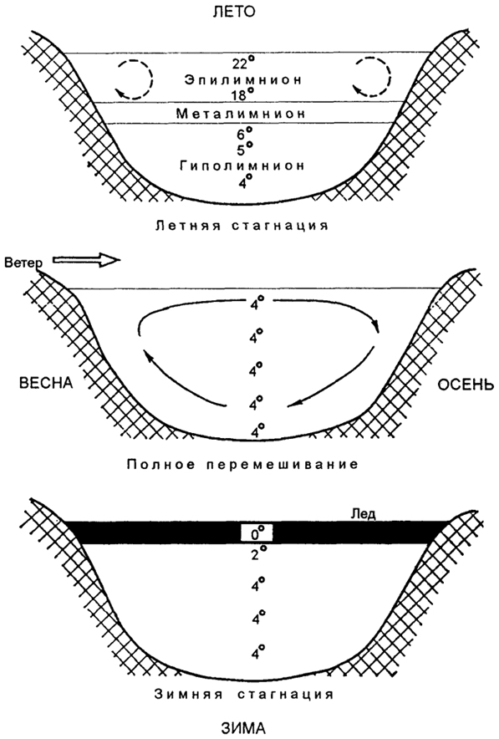
Рис.1. Стратификация и перемешивание воды в озере (цитируется по Степановских, http://lib4all.ru/base/B3337/B3337Part20-109.php#)
Верхний – эпилимнион, температура которого испытывает резкие сезонные колебания.
Переходный, слой температурного скачка, – металимнион, где отмечается резкий перепад температур.
Глубоководный (придонный) - гиполимнион, доходящий до самого дна, где температура в течение года изменяется незначительно.
Летом наиболее теплые слои воды располагаются у поверхности (Рис.1), а холодные – у дна. Данный вид послойного распределения температур в водоеме носит название прямой стратификации. Зимой, с понижением температуры, происходит обратная стратификация. Поверхностный слой воды имеет температуру, близкую к 0°С. На дне температура около 4°С, что соответствует максимальной ее плотности. Таким образом, с глубиной температура повышается. Это явление называют температурной дихотомией, которое чаще всего можно наблюдать в большинстве наших озер летом и зимой. В результате нарушается
вертикальная циркуляция, образуется плотностная стратификация воды, наступает период временного застоя – стагнация. С дальнейшим повышением температуры верхние слои воды становятся все менее плотными и уже не опускаются - наступает летняя стагнация. Осенью поверхностные воды снова охлаждаются до 4°С и опускаются на дно, вызывая вторичное в году перемешивание масс с выравниванием температуры, т.е. наступлением осенней гомотермии (Cтепановских, http://lib4all.ru/base/B3337/B3337Part20-109.php#).
Вертикальное перемешивание воды в водоеме осенью и весной может привести к увеличению рН воды и, если водоем загрязнен нефтепродуктами, образованию водонефтяной эмульсии в толще воды.

1.6. Минерализация. Солевой режим

В жизни водных организмов важную роль играет соленость воды (минерализация), солевой режим (Степановских, 2001).
Соленость – сумма концентраций всех растворенных в воде минеральных веществ. Пресной считается вода, имеющая соленость ниже 0,5 г/кг (эта единица называется промилле). Вода океана обычно имеет соленость от 30 до 35 промилле. Кроме пресных водоемов и соленых морей существуют водные объекты с промежуточным уровнем солености. Например, Финский залив Балтийского моря по международной классификации является солоноватоводным олигогалинным (от 0,5 до 5 промилле) или (в западной части) мезогалинным (5-18 промилле) водоемом (Ляндсберг // http://www/researcher.ru/methodics/method/SNIP/a_lxiure.html).
По общей минерализации воды можно разделить на пресные с содержанием солей до 1 г/л, солоноватые (1-25 г/л), морской солености (26-50 г/л) и рассолы (более 50 г/л). Наиболее важными из растворенных веществ в воде являются карбонаты, сульфаты и хлориды (табл. 1).
Таблица 1.
Состав основных солей в различных водоемах (по Р. Дажо, 1975)
(Цитируется по Cтепановских, http://lib4all.ru/base/B3337/B3337Part20-109.php#)
Водоемы | Карбонаты | Сульфаты | Хлориды | [Соленость, г/л
Пресные воды | 79,9 | 13,2 | 6,9 | -
Открытый океан | 0,4 | 10,8 | 88,8 | 35
Черное море | 1,59 | 9,69 | 80,71 | 19
Каспийское море | 1,24 | 30,5 | 63,36 | 12,86
Аральское море | 0,93 | 38,71 | 58,59 | 11,28

Катионы по их среднему содержанию в пресной воде располагаются следующим образом: кальций - 64%, магний - 17%, натрий - 16%, калий - 3%. В некоторых экосистемах наблюдаются значительные отклонения (Cтепановских, http://lib4all.ru/base/B3337/B3337Part20-109.php#).

1.7. Эмульсии – жидкие дисперсные системы

Эмульсия – это микрогетерогенная система, которая состоит из взаимнонерастворимых жидкостей, из которые одна распределена в другой в виде капелек.
Жидкость, находящуюся в состоянии капель, называют дисперсной фазой, а жидкость, в которой она распределена, - дисперсионной средой. Как правило, эмульсии обозначают в виде формулы Ж1/Ж2, где Ж1- агрегатное состояние дисперсной фазы, а Ж2- агрегатное состояние среды.
Эмульсии классифицируют по двум признакам:
- По концентрации дисперсной фазы:
  - Разбавленные
  - Концентрированные
  - Высококонцентрированные
- По полярности дисперсной фазы и среды:
  - Первого рода (прямые)
  - Второго рода (обратные) (Гельфман, 2004).
Как же получают эмульсию? Итак, система из двух несмешивающихся жидкостей будет термодинамически устойчива, если она состоит из двух слоёв: верхнего и нижнего. Верхний слой – более лёгкая жидкость, нижний – более тяжёлая. Если начать дробление одного из слоёв на мелкие капли, возрастёт межфазная поверхность и свободная поверхностная энергия, а, следовательно, система станет термодинамически неустойчивой, и получится эмульсия. Устойчивость эмульсии зависит от количества потраченной на её образование энергии.
Один из самых распространенных методов получения эмульсий – диспергационный. Он основан на дроблении двух несмешивающихся жидких слоёв. Встряхивание, смешение, гомогенизация и выдавливание сплошных жидкостей, одна из которых эмульгатор – всё это механическая работа, необходимая для диспергирования. Гомогенизатор – один из видов смесителей. Принцип его работы основан на том, что в этом устройстве множество малых отверстий, через которые жидкости пропускаются под высоким давлением. Нередко гомогенизаторы используют в молочной промышленности, для получения молока, которое с течением времени не будет отстаиваться (Гельфман, 2004).
Эмульгатор – вещество, обеспечивающее создание эмульсии. Эмульгаторы бывают нескольких типов: неорганические электролиты – наименее эффективны; коллоидные поверхностно-активные вещества (ПАВ); высокомолекулярные вещества (ВМС); тонкоизмельченные нерастворимые порошки.
Коллоидные поверхностно-активные вещества – это молекулы, в углеводородном радикале которых содержится не менее 8 атомов углерода. Такое число атомов обеспечивает хорошую вертикальную ориентацию и их лёгкое проникновение вглубь капель. ПАВ с длинными радикалами могут образовывать сильно вязкие плёнки на поверхности капель воды. Также в коллоидных активных веществах есть как полярные, так и неполярные части, поэтому их называют дифильными. Благодаря адсорбции и определенной ориентации молекул ПАВ на поверхности капель, так как полярные группы ПАВ обращены к полярной фазе, а неполярные радикалы – к неполярной фазе, эмульсии получаются стабилизированными. Наиболее используемыми из таких веществ являются мыла – натриевые соли жирных кислот с количеством атомов углерода, превышающим 8, а также лауриновая (С₁₁Н₂₂СООН) и миристидиновая (С₁₃Н₂₇СООН) жирные кислоты. (Гельфман, 2004).
Высокомолекулярные вещества позволяют достичь ещё большей стабильности эмульсий, чем ПАВ. Примерами ВМС служат: каучук, протеины, смолы, крахмал и другие полисахариды, резины и различные синтетические вещества. (Гельфман, 2004).
Тонкоизмельченные нерастворимые порошки характерны как стабилизаторы только для эмульсий. Они имеют особые требования не сколько к природе их происхождения, К размерам частиц порошков, стабилизирующих эмульсии, предъявляются особые требования: их размер должен быть намного меньше, чем размер капель дисперсной фазы, и частицы должны иметь определённый угол смачивания в системе «масло–вода–твердое вещество». Действие порошков заключается в предотвращении утончении жидкой прослойки между каплями.
Широкого применения в промышленности не нашло, хотя и очень перспективно, ультразвуковое эмульгирование. Как правило, применяется ультразвук, имеющий частоты от 20 до 50 кГц. Более востребованным оказалось электрическое эмульгирование. Ещё одним видом эмульгирования является самопроизвольное. Происходит оно без какой-либо затраты энергии извне. Эмульсии, образованные таким путём, иногда называют лиофильными. Главное свойство таких эмульсий – термодинамическая устойчивость. (Гельфман, 2004).
После получения какой-либо эмульсии, необходимо оценить её качество. Для этого существует несколько основных критериев:
- Концентрация дисперсной фазы.
- Дисперсность эмульсии (размер частиц).
- Устойчивость во времени.
Скорость расслоения эмульсии и продолжительностью жизни отдельных капель в контакте с другими характеризуют устойчивость во времени. Скорость расслоения можно определить, измерив объём отслоившейся фазы через некоторое время после образования эмульсии. Чтобы установить время жизни капли, за ней наблюдают под микроскопом. Немало важна агрегативная устойчивость эмульсии, то есть её способность сохранять неизменными размеры капель в течение времени.
Естественно, если существуют способы образования эмульсий, то и есть способы их разрушения. Оно может быть достигнуто двумя путями: седиментацией и коалесценцией.
При седиментации наблюдается не полное разрушение эмульсии, а образование двух других, в одной из которых более богата дисперсной фазой. Из-за образования больших капель и различия в плотностях жидкостей, происходит осаждение капель в эмульсии.
При коалесценции наблюдается абсолютное разрушение эмульсии с выделением отдельных компонентов в чистом виде. Существуют две стадии: первая и вторая. На первой идёт образование агрегатов каплями дисперсной фазы, которые имеют способность легко распадаться при незначительном перемешивании. Соединения всех капель в одну большую происходит на второй стадии. Наблюдать разделение фаз можно невооруженным глазом. (Гельфман, 2004).
Итак, при контактировании водных растворов с нефтепродуктами могут образовываться эмульсии – жидкие дисперсные системы. В состав нефтепродуктов входят, в том числе, вещества, являющиеся стабилизаторами. Кроме того, выступать стабилизаторами могут мелкие частицы глины. Далее будет исследовано образование эмульсий «нефтепродукт в водном растворе» в системах, содержащих водный раствор карбоната натрия, нефтепродукт (дизельное топливо), и в таких же системах, содержащих дополнительно добавки порошка глины.

1.8. Определение нефтепродуктов в воде
Методики определения нефтепродуктов в воде, основанные на гравиметрии, флуориметрии и ИК-спектрометрии, позволяют получить информацию о суммарном содержании в водоемах неполярных и малополярных углеводородов нефтяного происхождения. Однако с их помощью нельзя установить состав этих нефтепродуктов, то есть идентифицировать индивидуальные углеводороды. Такую задачу можно решить с помощью газовой хроматографии, и тогда, зная углеводородный состав нефтепродуктов, можно сказать, к каким именно нефтепродуктам (бензин, керосин, мазут, дизельное топливо и т.п.) относится данное загрязнение. (Экологические анализы…, 2010).
Перечисленные методики требуют значительного времени для их выполнения и (или) дорогостоящего оборудования.
Если анализ концентрации нефтепродуктов не требует высокой точности, можно использовать методику определения бихроматной окисляемости, т.е. химического потребления кислорода (ХПК).
Химическое потребление кислорода (ХПК) – величина, характеризующая содержание в воде органических и минеральных веществ, окисляемых одним из сильных химических окислителей при определенных условиях. Известно несколько видов окисляемости: иодатная, цериевая, бихроматная и перманганатная. Выражается окисляемость в миллиграммах кислорода, затраченного на окисление органических веществ.
В природе состав воды, а именно содержащихся в ней органических соединений, зависит от множества факторов. Одни из самых значимых – продуцирование и трансформация внутри водоема. Поступление воды из других источников: атмосферных осадков, поверхностными истоками, хозяйственными и промышленными сточными водами также является существенным фактором. Образовавшиеся в водоеме органические вещества очень разнообразны между собой по своим химическим свойствам и устойчивости к окислителям. В водоеме они могут находиться в растворенном, коллоидном и взвешенном состоянии. Органические вещества значительным образом влияют на окисляемость воды в условиях, требующихся для выбранного метода определения. В нашем исследовании модельные растворы загрязняются только нефтепродуктами, поэтому присутствие других органических веществ не может затруднить анализ.
Таким образом, чтобы проанализировать содержание нефтепродуктов в водных растворах, будем определять оптическую плотность растворов, фотографировать их под микроскопом при увеличении в 1350 раз и определять ХПК этих растворов.

. Экспериментальная часть
2.1. Реактивы и оборудование
Таблица 2.
Реактивы
Название реактива | Производитель, ГОСТ/ТУ
Дистиллированная вода
Натрий углекислый «ч» | ОАО «НИИПМ» Москва  ГОСТ 83-79
Дизельное топливо | ТАТНЕФТЬ
Глина | Глиняный наполнитель «Кузя»
Судан III  Калий двухромовокислый  Аммоний- железо (II) сернокислый (соль Мора) | РЕАХИМ  УРАЛХИМИНВЕСТ  РЕАХИМ
Оборудование
Магнитная мешалка с подогревом ПЭ 6110
Шпатель
Трехходовая колба
Стеклянный цилиндр на 100 мл
pH-метр АНИОН 4100
Стеклянный электрод ЭСК-10601
Микрофотоколориметр МКМФ-02
Микроскоп МИКМЕД-1
Apple ipad 3 new
Стеклянный электрод АНИОН 4100
Стеклянная воронка
Фильтровальная бумага
Весы
Стеклянная палочка

2.2 Методики экспериментов
2.2.1. Приготовление насыщенного раствора карбоната натрия
В чистый цилиндр на 1000 мл наливали 600 мл дистиллированной воды. Цилиндр устанавливали на магнитную мешалку с подогревом, включали подогрев. В цилиндр с водой опускали магнитный сердечник и включали перемешивающее устройство. Затем в цилиндр порциями добавляли карбонат натрия до окончания процесса растворения. После этого готовый раствор охлаждали, фильтровали, измеряли его pH и использовали в экспериментах.

2.2.2. Приготовление двухфазной системы «дизельное топливо/ вода»

В трехходовую колбу (Рис. 2) наливали 70 мл дизельного топлива и добавляли небольшое количество (на кончике шпателя) красителя для неполярных жидкостей – судана III. Затем в эту же колбу наливали 70 мл дистиллированной воды. Колбу оставляли на 45 минут. По истечению указанного времени отбирали пробу водной фазы. С помощью микрофотоколориметра измеряли оптическую плотность полученного раствора. Затем рассматривали образец раствора под микроскопом, используя увеличение в 1350 раз. Фотографировали.
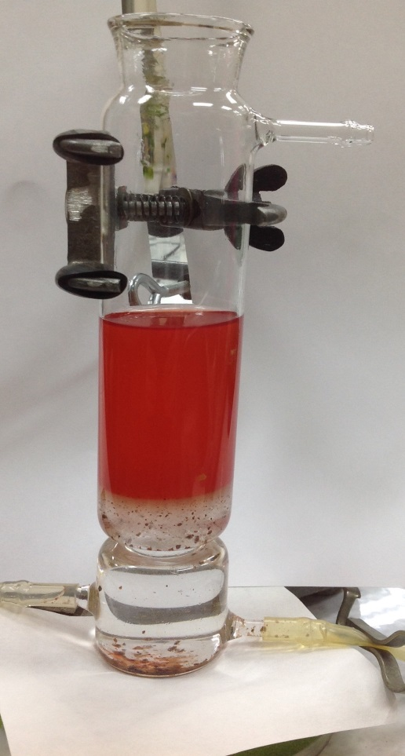
Рис. 2. Трехфазная система, содержащая водный раствор, окрашенный
нефтепродукт и частицы глины

2.2.3. Приготовление трехфазной системы «дизельное топливо/ вода/ глина»
Гранулы глиняного наполнителя для кошачьих лотков «Кузя» измельчали в ступке до состояния глиняного порошка. Взвешивали на аналитических весах 0,3 г глиняного порошка и помещали в трехходовую колбу. Затем в эту же колбу добавляли 70 мл дизельного топлива, краситель судан III, перемешивали содержимое колбы стеклянной палочкой и добавляли 70 мл раствора карбоната натрия или дистиллированной воды. Через 45 минут отбирали пробу водной фазы. С помощью микрофотоколориметра измеряли оптическую плотность полученного раствора. Затем рассматривали образец раствора под микроскопом, используя увеличение в 1350 раз. Фотографировали.
2.2.4. Измерение оптической плотности водных растворов
Оптическую плотность водных растворов измеряли на микрофотоколориметре МКМФ-02. В качестве раствора сравнения использовали дистиллированную воду. Раствор сравнения и исследуемый раствор помещали в кюветы толщиной 1 см. До начала исследований выбирали световой фильтр, который обеспечивает максимальное поглощение света растворами. Для этого взяли образец водной фазы двухфазной системы «дизельное топливо – вода» и измерили его оптическую плотность с разными светофильтрами, то есть со светофильтрами с разной длиной волны. Результаты представлены в таблице 2.
Таблица 3.
Оптическая плотность водной фазы двухфазной системы «дизельное топливо – вода» при разных светофильтрах
Длина волны светофильтра, нм | Оптическая плотность раствора
458 (синий) | 0,056
515 (зелёный) | 0,544
540 (изумрудный) | 0,460
570 (желто-оранжевый) | 0,356
610 (красный) | 0,065

Как видно из таблицы 2, наибольшая оптическая плотность раствора наблюдалась при использовании светофильтра с длиной волны 515 нм. Поэтому далее при измерении оптической плотности водной фазы использовали только светофильтр с длиной волны 515 нм.

2.2.5. Методика фотографирования дисперсной системы под микроскопом
Каплю пробы водной фазы помещали на предметное стекло, далее закрывали покровным стеклом. Затем помещали предметное стекло с препаратом эмульсии под микроскоп МИКМЕД-1 (Микроскопы, 2002). Использовали объективы с масляной иммерсией. Наблюдали изображение водной фазы дисперсной системы, увеличенное в 1350 (окуляр с линейкой) и в 1500 раз. Затем с помощью планшета (Apple ipad 3 new) делали фотографию. Разрешение фотографии – 3.0 mega pixels. Объектив фотокамеры всегда находился на одном расстоянии от окуляра, а все сравниваемые в работе фотографии имеют одинаковый размер.

2.2.6. Определение pH водной фазы
Одним из методов измерения pH раствора является ионометрия. Это способ, основанный на определении концентрации ионов в растворе по изменению потенциала ионоселективного мембранного электрода. В качестве твердой мембраны обычно используют тонкие пластинки из малорастворимых и проводящих ток за счет ионов веществ. Один из наиболее часто используемых мембранных электродов – селективный электрод, мембрана которого сделана из трифторида лантана. Также широко используется мембранный электрод из Ag₂S.
Мембрана жидких электродов представляет собой тонкую полимерную пленку, пропитанную раствором электропроводного вещества в органическом растворителе. После контакта электрода с раствором, происходит обмен ионами между исследуемым раствором и раствором, находящимся внутри электрода.
В данном исследовании для измерения рН водных растворов использовали pH-метр АНИОН 4100 со стеклянным электродом. Это один из самых широко используемых и давно известных мембранных электродов. Он представляет собой стеклянный сосуд, заполненный 0.1 М раствором соляной кислоты. К нижней части сосуда приделан шарик из стекла особого состава, он и служит мембраной. Во время работы на его поверхности образуется тонкий гидратированный слой стекла специального состава, который обменивается ионами H⁺, находящимися в исследуемом водном растворе. В раствор погружена серебряная проволока, покрытая хлоридом серебра, а к ней припаян изолированный, экранированный провод. Данный прибор имеет как положительные, так и отрицательные качества. К положительным можно отнести:
- Интервал измерения pH от 1 до 12.
- На его работу не влияют посторонние вещества.
- Он пригоден для использования в растворах, содержащих сильные окислители и восстановители, а так же катионы металлов.
Единственный его недостаток – стеклянный шарик очень хрупкий, поэтому его не следует вытирать и прикасаться к нему острыми и твердыми предметами. И в целом нужно соблюдать осторожность. (Аналитическая химия…, 2004)
рН-метр калибровали по стандартным буферным растворам с рН: 1,65; 4,01; 6.86; 9,18; 12,43. При измерении рН электрод помещали в исследуемый раствор на глубину не менее 1,5 см и ждали установления постоянного значения рН на индикаторе прибора. Установившееся значение записывали. Затеи электрод извлекали из раствора, осторожно обмывали дистиллированной водой, убирали фильтровальной бумагой капли воды с поверхности электрода и до следующего измерения помещали в раствор с рН 1,65.
2.2.7. Определение ХПК водной фазы двухфазных и трехфазных систем
Использовали заранее приготовленные растворы:
- стандартный раствор бихромата калия, 0,25 н;
- раствор соли Мора в разбавленной серной кислоте;
- раствор N-фенилантраниловой кислоты в растворе гидроксида натрия.
В работе использовали ускоренный метод определения ХПК (Дубкова, Зайцев, 2000). Этот метод можно использовать для растворов, ХПК которых выше 50 мг/л. В толстостенную колбу на 50 мл отбирали 5 мл пробы, добавляли 2,5 мл раствора бихромата калия и при перемешивании 15 мл концентрированной серной кислоты. Через 2 мин колбу с анализируемым раствором охлаждали под струей холодной воды до комнатной температуры. Затем добавляли 7 капель раствора N-фенилантраниловой кислоты.
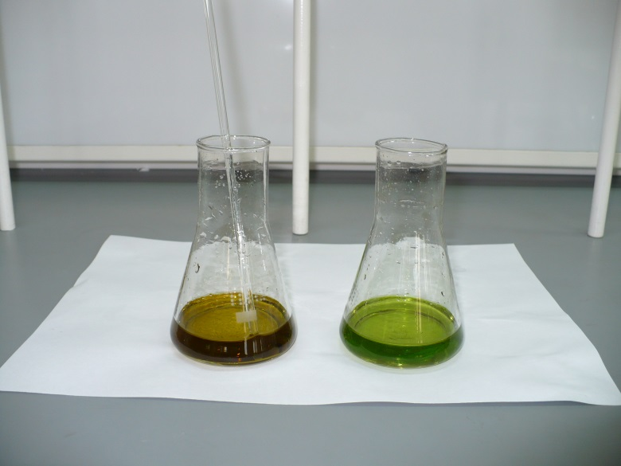
а) б)
Рис. 3. Проба анализируемой водной фазы
а)до титрования, б) после титрования.

В бюретку для титрования добавляли раствор соли Мора. Далее проводили титрование избытка бихромата калия: по каплям в колбу с исследуемым раствором добавляли из бюретки раствор соли Мора до перехода окраски от грязно-коричневой к изумрудно-зеленой (Рис. 3). Проводили холостой опыт: для этого пробу 5 мл дистиллированной воды проводили их через все ступени анализа.
ХПК определяли по формуле:
ХПК= [(a – b)∙N∙8∙1000]/V, (1)
где а – объем раствора соли Мора, израсходованного в холостом опыте, мл; b – объем того же раствора, израсходованного на титрование пробы, мл; N – нормальность титрованного раствора соли Мора, 0,25 моль-экв/л; V – объем анализируемой пробы водной фазы, 5 мл; 8 – эквивалент кислорода, г/моль-экв.

2.3. Обсуждение результатов
В таблице 4 приведены характеристики растворов, использованных в качестве водной фазы при контактировании с дизельным топливом.
Таблица 4.
Состав растворов, использованных в качестве водной фазы при контактировании с дизельным топливом
Концентрация раствора карбоната натрия, г/л | Кратность разбавления насыщенного раствора | рН
294 (насыщенный раствор) | 0 | 9,9
29,4 | 10 | 10,37
2,94 | 100 | 10,65
0,294 | 1000 | 10,33
0,0294 | 10000 | 9,44
0 (дистиллированная вода) | ∞ | 5,65
На Рис.4 приведены фотографии под микроскопом при увеличении в 1350 раз проб насыщенного раствора карбоната натрия, контактировавших с дизельным топливом.
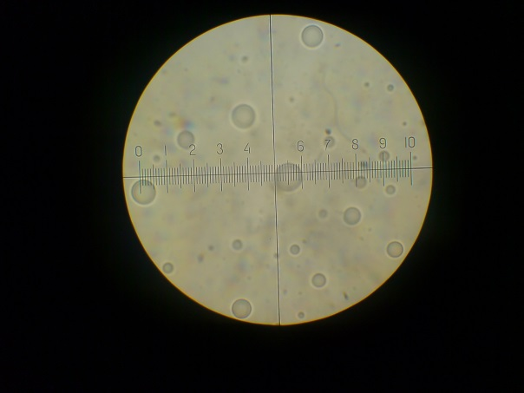 | 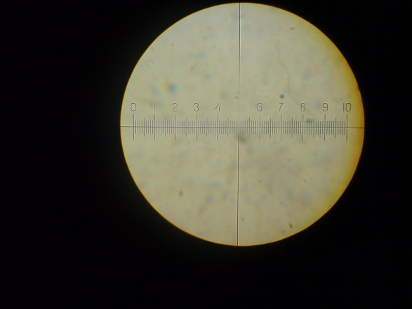
а) | б)
Рис. 4. Фотографии под микроскопом при увеличении в 1350 раз проб насыщенного раствора карбоната натрия, контактировавших с дизельным топливом а) без частиц глины; б) с частицами глины
Как видно из Рис.4, только при контактировании насыщенного раствора карбоната натрия с дизельным топливом в отсутствии добавок частиц глины при увеличении в 1350 раз (и в 1500) раз можно наблюдать под микроскопом капли дисперсной фазы (нефтепродукта) в дисперсионной среде (водном растворе). Размер видимых капель – около 0,5×10⁻⁶ м или 0,5 мкм. После контактирования насыщенного водного раствора карбоната натрия с дизельным топливом в присутствии частиц глины образование дисперсной системы «дизельное топливо/водный раствор» под микроскопом наблюдать не удавалось (видимые точки – дефект стекла). Невозможно было наблюдать капли дисперсной фазы под микроскопом при других концентрациях карбоната натрия в водной фазе и в отсутствии и в присутствии частиц глины. Это можно объяснить уменьшением размера капель дисперсной фазы (нефтепродукта) в эмульсии. Капли дисперсной фазы мелкие и при увеличении в 1350 и в 1500 раз их под микроскопом увидеть нельзя. Однако, дизельное топливо в водной фазе присутствует. Водная фаза после контакта с дизельным топливом имела стойкий запах нефтепродукта независимо от концентрации карбоната натрия в водной фазе и присутствия частиц глины. Возможно, капли имели наноразмеры.
Таким образом, использовать оптический микроскоп с увеличением в 1350 раз в 1500 раз для наблюдений за образованием дисперсных систем при контактировании растворов карбоната натрия различной концентрации с дизельным топливом нельзя.
Попытки измерять оптическую плотность водной фазы после контактирования с дизельным топливом тоже не привели к желаемым результатам. Предполагалось, что окрашенные суданом III капли дизельного топлива, попав в водную фазу, окрасят её в красный цвет достаточно интенсивно для того, чтобы зафиксировать изменения оптической плотности растворов. Однако, только оптическая плотность насыщенного раствора карбоната натрия, контактировавшего с дизельным топливом в отсутствии частиц глины, была равна 0,544. Во всех остальных случаях оптическая плотность водной фазы лежала в диапазоне 0,005-0,018. Это слишком низкие значения, чтобы можно было сделать какие-либо выводы. Этот результат тоже можно объяснить слишком маленьким размером капель дисперсной фазы. Маленький размер не позволяет каплям дизельного топлива интенсивно окрасить водную фазу.
На Рис. 5 показаны фотографии поверхности раздела «дизельное топливо/водная фаза» (водная фаза: а)насыщенный раствор карбоната натрия, б)разбавленный в 100 раз насыщенный раствор карбоната натрия) для дисперсных систем «дизельное топливо/вода/глина». Как видно из Рис. 5, поверхность раздела полностью закрыта частицами глины, если водная фаза – насыщенный раствор (а). Снижение концентрации карбоната натрия вызывает уменьшение заполнения частицами глины поверхности раздела фаз. Однако полноту заполнения поверхности раздела частицами глины оценить можно только визуально. Дальнейшее снижение концентрации
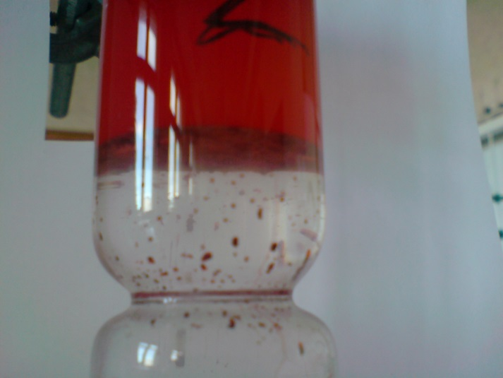 | 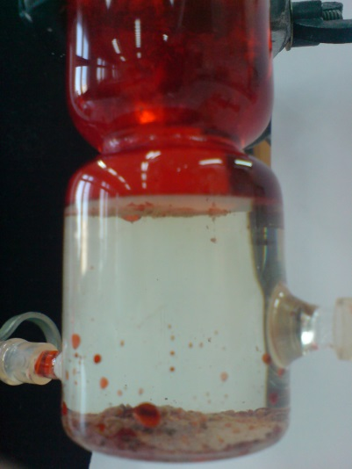
а) | б)
Рис. 5. Поверхность раздела фаз «дизельное топливо/водная фаза» для дисперсных систем «дизельное топливо/вода/глина», водная фаза: а)насыщенный раствор карбоната натрия, б)разбавленный в 100 раз насыщенный раствор карбоната натрия.

Карбоната натрия в водной фазе приводило к ещё меньшему заполнению поверхности раздела фаз частицами глины.
Далее определяли ХПК проб водной фазы (см. раздел 2.2.7.). В таблице 5 представлены результаты экспериментов.
Таблица 5.
Значения ХПК водных растворов карбоната натрия (водной фазы) двухфазной системы «дизельное топливо/вода» (добавки глины отсутствуют) и трехфазной системы «дизельное топливо/вода/глина»
Концентрация карбоната натрия, г/л | Добавки глины | Кратность разбавления пробы водной фазы | Среднее значение объема раствора соли Мора, израсходованного на титрование избытка бихромата калия, мл | ХПК пробы водной фазы, мг/л | Концентрация условного алкана  C₁₂H₂₆ в пробе водной фазы, г/л (ед. ПДК)
0 | - | - | 1,6 | ≈0  (˂ 50 мг/л) | ≈0  ˂0,014 (46)
0 | + | - | 1,6 | ≈0  (˂ 50 мг/л) | ≈0  ˂0,014 (46)
29,4 (насыщенный раствор) | - | 100 | 0,90 | 28000 | 7,9 (26333)
29,4 (насыщенный раствор) | + | 100 | 0,80 | 32000 | 9,2 (30666)
2,94 | - | 20 | 0,50 | 8800 | 2,5 (8333)
2,94 | + | 20 | 0,60 | 8000 | 2,3 (7666)
0,294 | - | 10 | 0,80 | 3200 | 0,92 (3063)
0,294 | + | 10 | 0,95 | 2600 | 0,7 (2333)
0,0294 | - | - | 0,95 | 260 | 0,07 (233)
0,0294 | + | - | 1,0 | 240 | 0,07 (233)
0,00294 | - | - | 1,6 | ≈0  (˂ 50 мг/л) | ≈0  ˂0,014 (46)
0,00294 | + | - | 1,6 | ≈0  (˂ 50 мг/л) | ≈0  ˂0,014 (46)

Средняя молярная масса дизельного топлива равна 172 г/моль (http://www.rosteplo.ru/Npb_files/npb_shablon.php?id=885). Поэтому расчеты проводили условно для алкана C₁₂H₂₆.
Известно, что если ХПК пробы, меньше 50 мг/л, используемый в этой работе ускоренный метод определения ХПК применять нельзя. Поэтому, если рассчитанное ХПК пробы ≈0, это означает, что, в действительности, ХПК данной пробы, меньше 50 мг/л, и для его точного определения нужны другие методы.

Пример расчета ХПК (см. раздел 2.2.7.)
Водная фаза – насыщенный раствор карбоната натрия.
ХПК= [(a – b)∙N∙8∙1000]/V, (1)
где а – объем раствора соли Мора, израсходованного в холостом опыте, 1,6 мл; b – объем того же раствора, израсходованного на титрование пробы, мл; N – нормальность титрованного раствора соли Мора, 0,25 моль-экв/л; V – объем анализируемой пробы водной фазы, 5 мл; 8 – эквивалент кислорода, г/моль-экв.
С учетом разбавления в 100 раз
ХПК = ([(1,6-0,90)×0,25×8×1000]/5)×100= 28000 мг/л=28 г/л
Это означает, что для окисления 1 л пробы водной фазы необходимо 28 г кислорода.
Расчет концентрации условного алкана C₁₂H₂₆ в пробе водной фазы:
28 г
0,047 моль 0,875 моль
C₁₂H₂₆ + 18,5О₂ = 12СО₂ + 13Н₂О
170 32
г/моль г/моль

n(O₂) = 280:32 = 0,875 моль
n(C₁₂H₂₆) = 0,875:18,5 = 0,047 моль
m(C₁₂H₂₆) = 0,047×170 = 7,9 г =7900 мг
Плотность дизельного топлива ≈0,8 г/мл. Это означает, что в 1 л водной фазы присутствует около 10 мл дизельного топлива.
ПДК нефтепродукта в водоеме хозяйственно-питьевого и культурно-бытового водопользования составляет 0,3 мг/л (Гидрохимические показатели…, 2000). Это означает, что концентрация нефтепродукта в пробе водной фазы – 26333 ед. ПДК:
7900:0,3 = 26333 ед. ПДК
Необходимо отметить, что водоем хозяйственно-питьевого и культурно-бытового водопользования никогда не будет насыщенным раствором карбоната натрия, но тенденцию перехода нефтепродукта в объем водной фазы при ее подщелачивании необходимо учитывать.

ГЛАВА 3
ВЫВОДЫ

- Увеличение концентрации карбоната натрия в водных фазах исследуемых двухфазной «дизельное топливо/вода» и трехфазной систем «дизельное топливо/вода/глина» приводит к увеличению ХПК проб водных фаз. Это означает, что в объемах водных фаз образуются дисперсные системы (эмульсии) «нефтепродукт/вода» и концентрация нефтепродукта (дисперсной фазы) увеличивается с ростом концентрации карбоната натрия.
- Добавки частиц глины в систему «дизельное топливо/вода» не оказывают значительного влияния на ХПК водной фазы.
- Для анализа содержания нефтепродуктов в водных фазах (растворах карбоната натрия) исследуемых двухфазной «дизельное топливо/вода» и трехфазной систем «дизельное топливо/вода/глина» нельзя применять метод измерения оптической плотности водной фазы и метод наблюдения водной фазы под оптическим микроскопом с увеличением в 1350 и в 1500 раз. Эти методы применимы только, если водная фаза – насыщенный раствор карбоната натрия.
- Визуально можно наблюдать увеличение концентрации частиц глины на поверхности раздела «дизельное топливо/водная фаза в трехфазной системе «дизельное топливо/вода/глина» с увеличением концентрации карбоната натрия в водной фазе.

Заключение
Ранее было известно, что поведение нефтепродуктов в воде зависит от многих факторов. В этой работе мы показали, что при увеличении в воде концентрации солей, растворы которых проявляют щелочную реакцию, попадание нефтепродукта, даже легкого (с плотностью меньше, чем плотность воды) приводит к образованию в объеме воды эмульсии «нефтепродукт/вода». При образовании водонефтяной эмульсии в воде водоема в период вертикального перемешивания твердые частицы, находившиеся до этого на дне, могут подняться на поверхность.
Поэтому последствия образования водонефтяной эмульсии необходимо разбирать в каждом конкретном случае и учитывать при проведении мониторинга поверхностных водоемов, особенно, в средних широтах в период межсезонного водообмена, когда изменяются многие его физико-химические характеристики, в том числе, рН.

В результате проделанной мной работы, я получила бесценный опыт и навыки по работе с приборами и реактивами, изучила несколько различных методик, узнала для себя много новой и полезной информации. Каждое исследование вызывало у меня интерес и желание в нём разобраться. Если возникали какие-то вопросы, то мой научный руководитель всегда мне помогала найти на них ответ. В целом, я считаю данную работу успешной и актуальной в наше время.

Список использованной литературы
Текстовые источники
- Акимова Т.А., Кузьмин А.П., Хаскин В.В. Экология. Природа – Человек – Техника: Учебник для вузов М.: ЮНИТИ-ДАНА, 2001. - 343 с.
- Аналитическая химия: Учебник для студ. сред. проф. учеб. заведений / Ю.М. Глубоков, В.А. Головачева, Ю.А. Ефимова и др.; Под ред. А.А. Ищенко. – М.: Издательский центр «Академия», 2004. – 320 с.
- Гельфман М.И., Ковалевич О.В., Юстратов В.П. – Коллоидная химия. 2-е изд., стер. – СПб.: Издательство «Лань», 2004. – 336 с.
- Гидрохимические показатели состояния окружающей среды: справочные материалы. / Т.В.Гусева, Я.П.Молчанова, Е.А.Заика, В.Н.Виниченко, Е.М.Аверочкин; Под ред. Т.В.Гусевой.- М.: Социально-экологический Союз, 2000.- 148 с.
- Гордова А.Ф., Стефанович Г.В. Определение нефтепродуктов в водных щелочных растворах // Актуальные проблемы биологической и химической экологии: сборник материалов IV Международной научно-практической конференции 4-5 декабря 2014 года / редкол.: Х.Б. Юнусов, Н.В. Васильев, М.И. Гордеев. – М.: ИИУ МГОУ, 2014. – С. 216-220.
- Дубкова Е.Б., Зайцев В.А. Лабораторный практикум по курсу «Промышленная экология»: Учеб. Пособие/РХТУ им. Д.И. Менделеева. – М., 2000. – 168с.
- Микроскопы для морфологических исследований МИКМЕД -1.- СПб.: ООО «ЛОМО», 2002. – 63 с.
- Миллер Т. Жизнь в окружающей среде. I: Пер. с англ. / Под ред. Ягодина Г.А. – М.: Издательская группа «Прогресс», «Пангея», 1993.-256 с.
- Степановских А.С. Экология: Учебник для вузов. – М.: ЮНИТИ-ДАНА, 2001. – 703 с.
- Экологические анализы при разливах нефти и нефтепродуктов. Практическое руководство: 2-е изд., перераб. и доп./ Ю.С.Другов, А.А.Родин.- М.:БИНОМ. Лаборатория знаний, 2010. – 270 с.: ил.- (Методы химии).
Электронные источники
- http://ru-ecology.info/term/3959/ Дата обращения: 25.04.15
- Ляндсберг А.Р. Биоиндикация состояния пресноводного водоема с помощью донных организмов // http://www.researcher.ru/methodics/method/SNIP/a_1xiure.html Дата обращения: 2.04.2015
- Химия водоема // http://www.aquavogue.ru/news/himija-vodoema.html Дата обращения: 2.04.2015
- http://www.murman.ru/ecology/comitet/report99/part1_2_3.html Дата обращения: 5.12.2014
- http://www.rosteplo.ru/Npb_files/npb_shablon.php?id=885 Дата обращения: 10.12.2015

